PHỤ LỤC IX
(Ban hành kèm theo Thông tư số 108/2026/TT-BCA ngày 29 tháng 6 năm 2026
của Bộ trưởng Bộ Công an)

BIỂU MẪU GIẤY PHÉP LÁI XE

1. Hình thức giấy phép lái xe
Mặt trước:

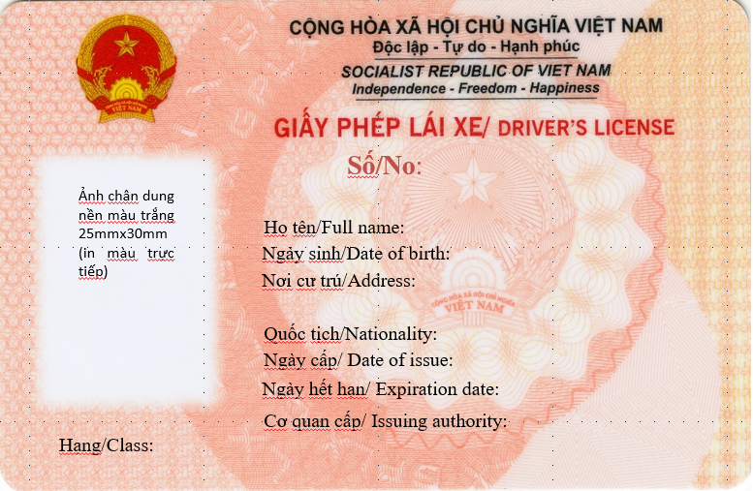s
Mặt sau:
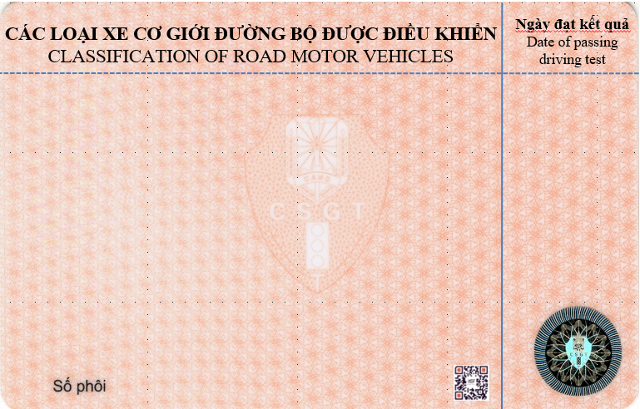

2. Quy cách giấy phép lái xe
a) Phôi giấy phép lái xe được làm bằng vật liệu PET, có hoa văn màu hồng, có thiết kế dấu hiệu bảo an theo quy định, có kích thước 85,6 x 53,98 x 0,76 mm (theo Tiêu chuẩn ICAO loại ID-1);
b) Trên mặt trước của giấy phép lái xe có dòng chữ "GIẤY PHÉP LÁI XE/ DRIVER’S LICENSE", chữ "Số/No." Có màu đỏ, in đậm;
c) Trên mặt sau của giấy phép lái xe có dòng chữ "CÁC LOẠI XE CƠ GIỚI ĐƯỜNG BỘ ĐƯỢC ĐIỀU KHIỂN” có màu đen, in đậm, ngay bên dưới là dòng chữ tiếng Anh “CLASSIFICATION OF ROAD MOTOR VEHICLES” có chữ màu đen; “Ngày đạt kết quả” có chữ màu đen, in đậm, bên dưới là dòng chữ tiếng Anh “Date of passing driving test” bằng chữ màu đen;
d) Ảnh của người lái xe chụp trên nền màu trắng được in trực tiếp trên giấy phép lái xe;
đ) Mặt trước của giấy phép lái xe được hiển thị những thông tin sau: số giấy phép lái xe, họ tên của người lái xe, ngày sinh, nơi cư trú, quốc tịch, ngày cấp, ngày hết hạn, cơ quan cấp, hạng;
e) Mặt sau của giấy phép lái xe được hiển thị những thông tin sau: các loại xe cơ giới đường bộ được điều khiển (ghi bằng tiếng Việt và tiếng Anh), ngày đạt kết quả, có mã hai chiều (QR) để đọc, giải mã nhanh thông tin trên giấy phép lái xe và liên kết với hệ thống thông tin giấy phép lái xe tại Cục Cảnh sát giao thông.
3. Cách in giấy phép lái xe: in hạng giấy phép lái xe mà người lái xe được phép điều khiển (hiển thị bằng tiếng Việt và tiếng Anh)
4. Điều kiện hạn chế
a) Đối với giấy phép lái xe hạng B số tự động (bao gồm cả xe ô tô điện), ghi là: “Cấp cho người chỉ được điều khiển xe ô tô số tự động (bao gồm cả xe ô tô điện)”;
b) Đối với giấy phép lái xe hạng A1 cấp cho người khuyết tật điều khiển xe mô tô ba bánh dùng cho người khuyết tật, ghi là: “Cấp cho người khuyết tật chỉ được điều khiển xe mô tô ba bánh dùng cho người khuyết tật”;
c) Đối với giấy phép lái xe hạng B số tự động (bao gồm cả xe ô tô điện) cấp cho người khuyết tật tay trái, ghi là: “Cấp cho người khuyết tật tay trái chỉ được điều khiển xe ô tô số tự động (bao gồm cả xe ô tô điện) có cơ cấu điều khiển đèn pha, đèn xi nhan phù hợp với người khuyết tật tay trái”;
d) Đối với giấy phép lái xe hạng B số tự động cấp cho người khuyết tật tay phải, ghi là: “Cấp cho người khuyết tật tay phải chỉ được điều khiển xe ô tô số tự động có cơ cấu điều khiển đèn pha, đèn xi nhan phù hợp với người khuyết tật tay phải”;
đ) Đối với giấy phép lái xe hạng B số tự động cấp cho người khuyết tật chân phải, ghi là: “Cấp cho người khuyết tật chân phải chỉ được điều khiển xe ô tô số tự động có cơ cấu điều khiển ga động cơ, phanh chân phù hợp với người khuyết tật chân phải”;
e) Đối với giấy phép lái xe hạng B số tự động cấp cho người khuyết tật nói chung (trừ khuyết tật tay trái, tay phải, chân phải), ghi là:
“Cấp cho người khuyết tật nói chung chỉ được điều khiển xe ô tô số tự động”
g) Đối với giấy phép lái xe hạng A1 cấp trước ngày 01/01/2025 được đổi, cấp lại sang giấy phép lái xe hạng A với điều kiện hạn chế chỉ được điều khiển xe mô tô hai bánh có dung tích xi-lanh đến dưới 175 cm3 hoặc có công suất động cơ điện đến dưới 14 kW, ghi là:
“Cấp cho người chỉ được điều khiển xe mô tô hai bánh có dung tích xi-lanh đến dưới 175 cm3 hoặc có công suất động cơ điện đến dưới 14 kW”;
h) Đối với giấy phép lái xe hạng A cấp cho người điều khiển xe mô tô hai bánh có dung tích xi-lanh từ 125 cm³ trở lên hoặc có công suất động cơ điện từ 14kW trở lên sử dụng hộp số vô cấp, ghi là:
“Cấp cho người chỉ được điều khiển xe mô tô hai bánh có dung tích xi-lanh từ 125 cm³ trở lên hoặc có công suất động cơ điện từ 14kW trở lên sử dụng hộp số vô cấp”;
k) Đối với giấy phép lái xe hạng B1 số tự động cấp trước ngày 01/01/2025 được đổi, cấp lại sang giấy phép lái xe hạng B, ghi là:
“Cấp cho người chỉ được điều khiển xe ô tô số tự động (bao gồm cả xe ô tô điện)”.
5. Một số mã số điều kiện hạn chế của giấy phép lái xe được ký hiệu trong Hệ thống thông tin về sát hạch, cấp giấy phép lái xe
A.01: Chỉ điều khiển xe mô tô ba bánh dùng cho người khuyết tật;
A.02: Chỉ được điều khiển xe mô tô hai bánh có dung tích xi-lanh từ 125 cm³ trở lên hoặc có công suất động cơ điện từ 14kW trở lên sử dụng hộp số vô cấp;
A.03: Chỉ được điều khiển xe mô tô hai bánh có dung tích xi-lanh đến dưới 175 cm³ hoặc có công suất động cơ điện đến dưới 14 kW;
B.01: Chỉ điều khiển xe ô tô hạng B số tự động (bao gồm cả xe ô tô điện);
B.02: Chỉ điều khiển xe ô tô hạng B số tự động, cấp cho người khuyết tật tay trái;
B.03: Chỉ điều khiển xe ô tô hạng B số tự động, cấp cho người khuyết tật tay phải;
B.04: Chỉ điều khiển xe ô tô hạng B số tự động, cấp cho người khuyết tật chân phải;
B.05: Chỉ điều khiển xe ô tô hạng B số tự động, cấp cho người khuyết tật nói chung.

